平成27年度
学生によるオレンジリボン運動
大学 実施報告書

実施主体 人文社会学部人間福祉学科健康福祉専攻1回生
実施内容 11月1日から3日の大学祭でメッセージカートの配布等
➀事前に取り組んだ内容
4月のオリエンテーションで学生に告知の後、実際にどのような活動が行われるのかを1回生に理解してもらうために、実施経験のある２回生による昨年度の実践報告を行う。その後、児童虐待の理解をされに深めるために、教員による児童虐待、オレンジリボン運動の講義を実施。活動理解を
リボン班、メッセージカード班、パネル班、チラシ斑に分かれて作業を行い、実施直前に本学1回生全員に対して運動参加学生代表者３名による告知した。また、羽曳野市後援名義使用承諾を受ける。
②実施期間に取り組んだ具体的内容
６号館１階の１５８号室を拠点として以下の取り組みを行った。
①オレンジリボンメッセージカード配布 ②ブックマークの配布 ③オレンジリボン運動ビラの配布 ④オリジナルチラシの配布 ⑤ポスター展示 ⑥パネル展示 ⑦メッセージのお願い

③オレンジリボン運動を終えて・・・ |  | 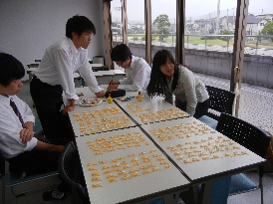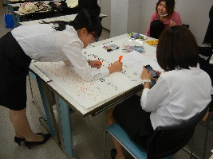  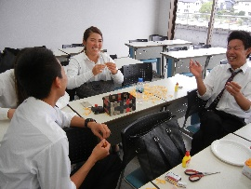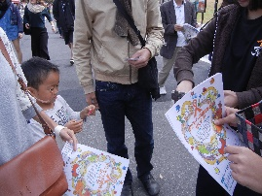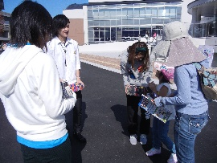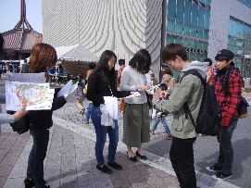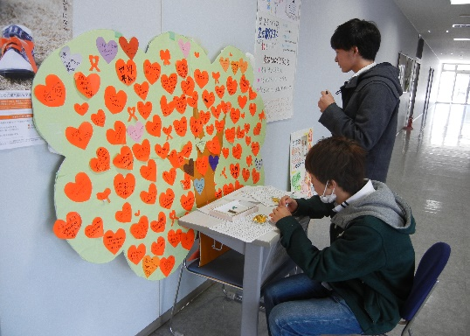
学生からは、以下のような感想が寄せられた。
・この授業の前までは、児童虐待がこんなに大きな問題だとは思わなかった。また、個人の問題ではなく社会全体で取り組むことなのだと、意識が変わった。そして、虐待防止をもっといろいろな方法で考えたいと思った。
・児童虐待が身近な問題であることを知り、この活動を知らない人が多いことを知った。
・オレンジリボン運動をやっているうちに、児童虐待のことをニュースなどで意識するようになった。
・学園祭で遊びに来ている人が、突然虐待の話なので聞き入れてくれるのかと心配したが、皆話を聞いてリボンを受け取ってくれた。多くの人が虐待について関心があるのだと思った。
・地域全体で子どもの様子を見守る姿勢を持つことで虐待を早期発見できる可能性があることがわかった。伝え合って、虐待をなくす要因の一つになればと思った。
・リボンを受け取ってくれて「ありがとう」と言ってくれることが嬉しかった。
【オレンジリボン大学】 http://～～～.ac.jp

